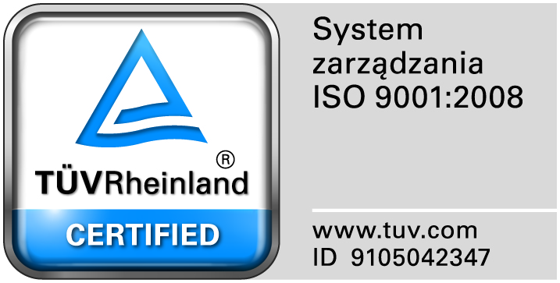
Zamojski Szpital Niepubliczny Sp. z o.o.

22-400 Zamość. ul. Peowiaków 1
www.szpital.com.pl e-mail: zamosc@szpital.com.pl
tel. 84 677-50-00, fax 84 638-51-45

Zamość 2016-04-26

WSZYSCY ZAINTERESOWANI
WYKONAWCY

Dot: Zapytania ofertowego na dostawy zestawów separujących PRP

WYJAŚNIENIA

Zamawiający przesyła treść pytań nadesłanych do w/w postępowania wraz z odpowiedziami.

Pytanie 1.do zadania nr 1
Czy Zamawiający będzie wymagał koncentracji płytek na poziomie min. 1mln/µl?
Odpowiedź: Wymagamy.
Pytanie 2.do zadania nr 2
Czy Zamawiający będzie wymagał koncentracji płytek na poziomie min. 1mln/µl?
Odpowiedź: Wymagamy.
Pytanie 3.do zadania nr 3
Czy Zamawiający będzie wymagał koncentracji płytek na poziomie min. 1mln/µl?
Odpowiedź: Wymagamy.

Pytanie 4 – do zadania nr 1
Czy Zamawiający dopuści sterylny zestaw do pozyskiwania z krwi bogato płytkowych czynników wzrostu, umożliwiający uzyskanie z 17 ml krwi obwodowej pacjenta co najmniej 3ml koncentratu płytek- zawiesiny o bardzo wysokiej koncentracji płytek krwi oraz czynników wzrostu takich jak: PGDF-AB, TGF-BI, VEGF,EGF, w procesie jednokrotnego wirowania w czasie 8 minut. System składa się z kompletnego pojedynczego sterylnego zestawu do separacji płytek krwi, zawierającego wszystkie potrzebne elementy do wykonania zabiegu wraz z antykoagulantem.
Odpowiedź: Dopuszczamy.

Pytanie 5. Do zadania nr 2
Czy Zamawiający dopuści zestaw umożliwiający pozyskanie 10ml osocza bogato płytkowego z 54 ml krwi o koncentracji przekraczającej 1 mln płytek//µl. Osocze uzyskuje się w procesie podwójnego wirowania krwi w czasie nie dłuższym niż 14 minut. Zestaw składa się z pojemnika separacyjnego, strzykawek i wszelkich elementów potrzebnych do wykonania zabiegu.
Odpowiedź: Dopuszczamy.

Pytanie 6. Do zadania nr 3
Czy Zamawiający dopuści sterylny zestaw do pozyskiwania z krwi bogatopłytkowych czynników wzrostu, umożliwiający uzyskanie z 17 ml krwi obwodowej pacjenta co najmniej 3ml koncentratu płytek- zawiesiny o bardzo wysokiej koncentracji płytek krwi oraz czynników wzrostu takich jak: PGDF-AB, TGF-BI, VEGF,EGF, w procesie jednokrotnego wirowania w czasie 8 minut. System składa się z kompletnego pojedynczego sterylnego zestawu do separacji płytek krwi, zawierającego wszystkie potrzebne elementy do wykonania zabiegu wraz z antykoagulantem.
Odpowiedź: Dopuszczamy.

